Géo-radar

SID Mohamed
Technique de prospection géophysique
2021

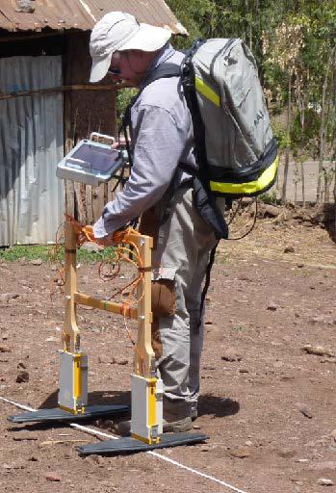

Table des matières
I.Traitement de données 3
1. Mise à zéro 3
2. Filtrage Dewow 3
3. Filtrage temporel ou fréquentiel 3
4. Gain 4
4.1. Gain de type exponentiel 4
4.2. Gain de type AGC (Automatic Gain Control) 5
5. Conversion des profondeurs temps en profondeurs mètres 5
6. La déconvolution 6

- Traitement de données

Il est parfois possible d'interpréter directement les données GPR. Toutefois, avant d'arriver à une conclusion définitive, les données nécessitent, dans de nombreux cas, un long processus de traitement afin d'améliorer le rapport signal/bruit et d'obtenir une bonne image qualitative du sous‐sol, permettant de mettre en évidence les structures géologiques ou les caractéristiques géométriques et/ou physiques de la subsurface. La plupart des étapes de traitement sont identiques à ceux appliqués à la trace sismique (sismique réflexion) grâce aux similitudes du principe de propagation et d'enregistrement (coupe temps‐ distance) existants entre l'onde électromagnétique et l'onde sismique. Cependant, le matériel d'acquisition et la nature des ondes sont différents. Ce chapitre décrit les procédures et les traitements qui peuvent s'appliquer aux données GPR

  - Mise à zéro

Consiste à recaler, ou « shifter », temporellement toutes les traces à un temps de référence t = 0 (associé à la profondeur z = 0), c'est‐à‐dire caller la première déflexion positive qui correspond à l'onde directe (aérienne et du sous‐sol) avec l'axe du zéro.

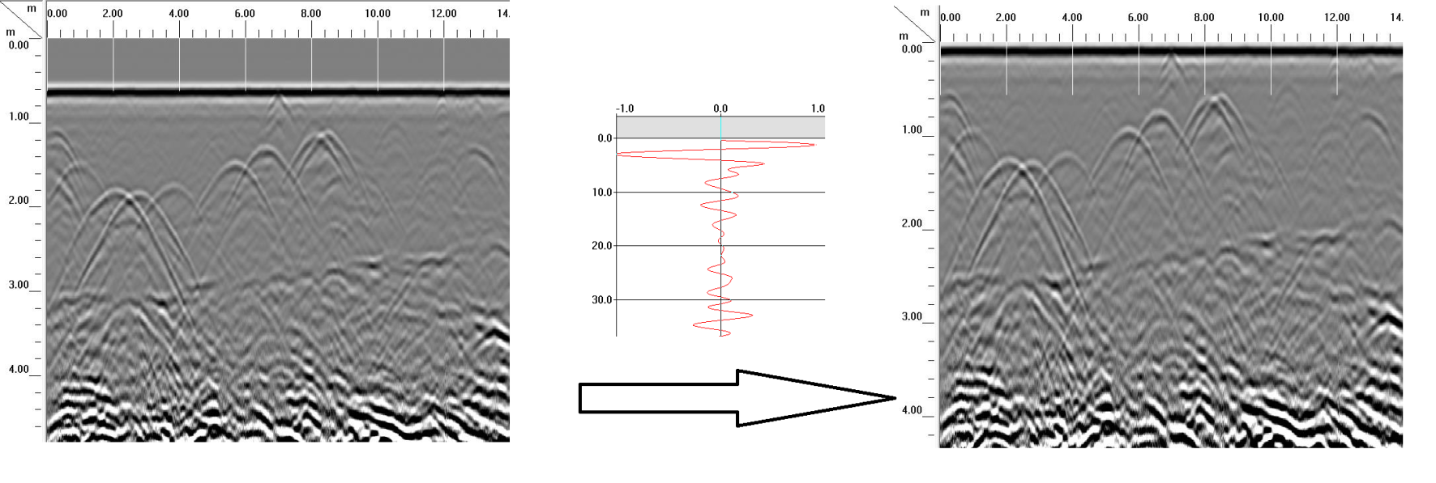
Figure 7-1 : Mise a zero d'un radargramme

  - Filtrage Dewow

Consiste en l'élimination par filtrage d'une composante de diffusion. En fonction de la distance séparant l'antenne émettrice de l'antenne réceptrice (offset) et des propriétés diélectriques du sous‐sol, le signal transmis peut induire de basses fréquences « wow » sur la trace qui va se superposer sur les réflexions hautes fréquences. Ce processus « Dewow » enlève ces basses fréquences (terme diffusif) en préservant le signal hautes fréquences (terme propagatif).

  - Filtrage temporel ou fréquentiel

Permet d'éliminer des composantes basses et hautes fréquences indésirables (bruit, oscillations cohérentes, impulsions...). L'algorithme du logiciel calcule la fréquence de Nyquist, qui est fonction de l'intervalle d'échantillonnage donnée comme suit :

Pour un filtre passe bas et un filtre passe haut, une valeur variant de 10% à 90% de Fnyq peut être prise.

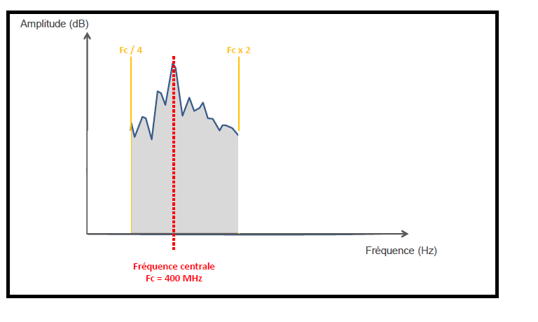
Figure 7-2 : Filtrage fréquentiel (Bande passante)

  - Gain

Permet de compenser les effets de l'atténuation. Il peut être effectué lors de l'acquisition de données ou pendant le traitement ultérieur. On peut y distinguer un gain de type exponentiel et un gain de type AGC (Automatic Gain Control).
    - Gain de type exponentiel
Utilisé pour chacune des traces, il a pour formule mathématique :

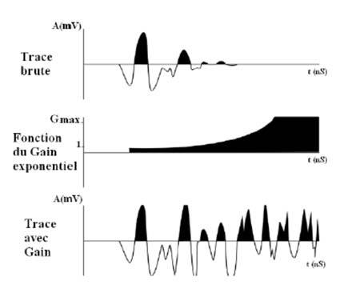
Image 1 Figure 7-3 : Application du gain exponentiel sur une trace

C = Constante de la valeur de départ
t = temps
β = constante de phase
La figure 7-3 illustre le graphe de cette fonction ainsi que le graphe de la trace multipliée par ce gain :
    - Gain de type AGC (Automatic Gain Control)
Permet d'assurer la continuité de réflexions issues d'interfaces présumées. Il conduit à normaliser les amplitudes d'une même trace. On notera qu'ici l'information associée aux amplitudes est irrémédiablement perdue. La figure suivante illustre le graphe de la fonction AGC calculée à partir de la trace brute, ainsi que le graphe de la trace multipliée par ce gain

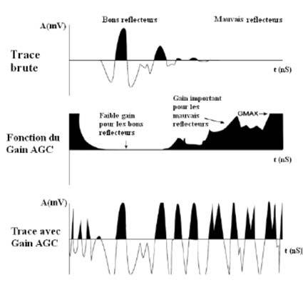
Figure 7-4 : Application d'un gain automatique sur trace

  - Conversion des profondeurs temps en profondeurs mètres

Un enregistrement GPR (radar gramme) est un enregistrement en temps, pour mieux analysé les résultats il est préférable de convertir les profondeurs temps en profondeurs mètres ; cela permis de localiser les cibles a leurs profondeurs.
Pour convertir les profondeurs temps en profondeurs mètres, nous utilisons la relation suivante :

Avec : 𝐷 : La profondeur du réflecteur d'intérêt,
V : La vitesse de propagation de l'onde radar dans le milieu,
t : Le temps double de l'événement.
Donc on constat que la profondeur d'investigation d'une antenne calculée dépend de la vitesse de propagation dans un milieu qui dépend de constante diélectrique ce milieu.

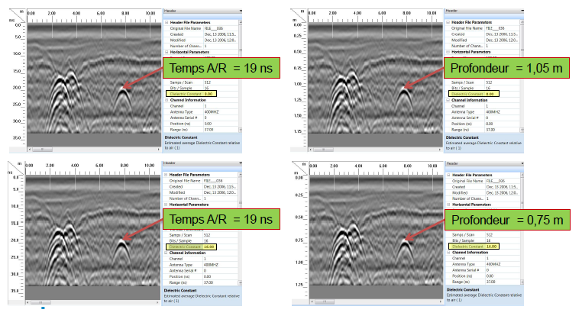
Figure 7-5 : conversion de la profondeur temps en profondeur mètres

  - La déconvolution

Elle consiste à éliminer les effets du signal émis par l'antenne sur les traces radar enregistrées afin de pouvoir obtenir la réponse impulsionnelle du milieu de propagation.
Ce processus a pour objectif de comprimer les impulsions reçues et contribue ainsi à améliorer la résolution temporelle. La principale difficulté demeure dans l'estimation du signal émis qui, lorsqu'il est mal évalué, est susceptible de dégrader le radargramme.
Par la suite, une estimation des vitesses au sein des diverses couches doit être effectuée pour convertir l'ordonnée temps (image x‐t) en ordonnée profondeur (image x‐z) afin de permettre l'extraction de la structure géométrique du sous‐sol. Cette opération est simplement réalisée grâce à l'analyse de traces CMP ou WARR, ou l'identification d'hyperboles de diffraction dans le radargramme.

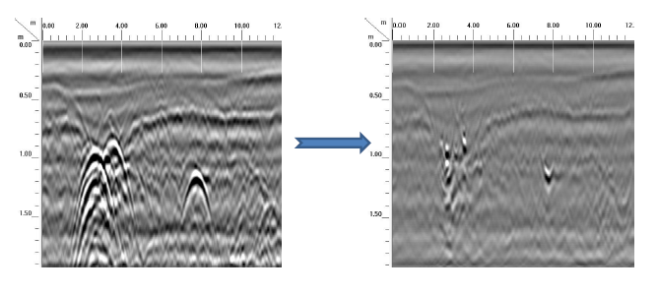
Figure 7-6 : Amélioration de la capacité de distinction entre objet rapprochés

